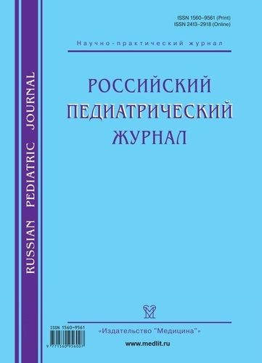 | Лазуренко С.Б., Конова С.Р., Фисенко А.П., Терлецкая Р.Н., Соловьева Т.А., Нурлыгаянов И.Н. Организация здоровьесберегающего пространства при обучении детей с ограниченными возможностями здоровья и детей-инвалидов // Российский педиатрический журнал. 2023; 26(1): 39–45. https://doi.org/10.46563/1560-9561-2023-26-1-39-45

Аннотация: Проведено мониторинговое обследование отдельных образовательных организаций, осуществляющих обучение по адаптированным основным общеобразовательным программам (АООП), в 8 федеральных округах России. Цель работы — анализ состояния здоровья обучающихся по АООП и условий здоровьесбережения в образовательной организации. Материалы и методы. В качестве факторов, оказывающих влияние на состояние здоровья детей в процессе обучения, были выбраны медицинские, гигиенические, психолого-педагогические и здоровьесберегающие мероприятия. Проводились анкетирование педагогического персонала и родителей, качественный и количественный анализ полученных данных. Результаты. В образовательных организациях независимо от формы реализации (в специальном или инклюзивном образовании) в обучение включены разные категории обучающихся, т.е. образование осуществляется по нескольким вариантам АООП, что обусловлено сокращением числа детей одной категории и увеличением — другой. Обучение детей разных психолого-педагогических категорий в одной образовательной организации требует учёта особых образовательных потребностей каждого обучающегося. Установлено, что пространственная среда, содействующая здоровьесбережению обучающихся, создана в большинстве школ для детей с нарушениями опорно-двигательного аппарата, реже в школах для детей с нарушениями слуха и зрения. Учебные помещения и специальное техническое оснащение образовательного процесса не во всех образовательных организациях соответствовали особым образовательным потребностям детей. Наукоёмкие здоровьесберегающие технологии используются только для коррекции осанки и профилактики зрительного переутомления. Значимыми пробелами школ являются недостаточность учебно-методического оснащения, материально-техническое состояние, объём и организация медицинской помощи обучающимся. Существующие законодательные, нормативные правовые документы не в полной мере регламентируют организацию здоровьесберегающих мероприятий и технологий для обучающихся с особыми образовательными потребностями и детей-инвалидов, а также процесс здоровьесбережения в системе образования, что отрицательно влияет на состояние их здоровья. Заключение. Выявленные проблемы деятельности образовательных организаций, в которых обучаются дети с особыми образовательными потребностями и дети-инвалиды, по созданию здоровьесберегающей среды должны быть учтены при дополнении и совершенствовании содержания законодательных актов.
Ключевые слова: дети с ограниченными возможностями здоровья, дети-инвалиды, адаптированная основная общеобразовательная программа, состояние здоровья, здоровьесберегающие технологии, особые образовательные потребности, доступная среда

